莫尔斯电码是美国人莫尔斯于1844年发明的。

最早的莫尔斯电码是一些表示数字的点和划。数字对应单词，需要查找一本代码表才能知道每个词对应的数。用一个电键可以敲击出点、划以及中间的停顿。

虽 然莫尔斯发明了电报，但他缺乏相关的专门技术。他与Alfred Vail签定了一个协议，让他帮自己制造更加实用的设备。Vail构思了一个方案，通过点、划和中间的停顿，可以让每个字符和标点符号彼此独立地发送出 去。他们达成一致，同意把这种标识不同符号的方案放到摩尔斯的专利中。这就是现在我们所熟知的美式摩尔斯电码，它被用来传送了世界上第一条电报。

[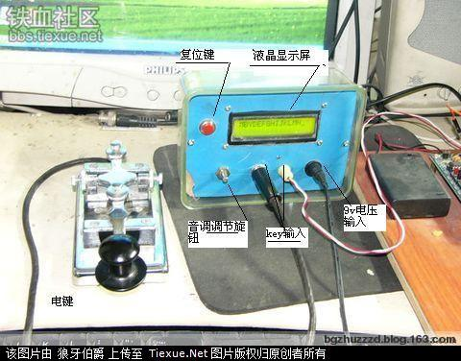](http://pic.tiexue.net/bbs_6992761_1.html)

掌握一点摩尔斯电码的基本知识，在关键时刻肯定会有用的，好了，让我们一起共同学习吧！

A*-

B-***

C-*-*

D-**

E*

F**-*

G--*

H****

I**

J*---

K-*-

L*-**

M--

N-*

O---

P*--*

Q--*-

R*-*

S***

T-

U**-

V***-

W*--

X-**-

Y-*--

Z--**

0 -----

1 *----

2 **---

3 ***--

4 ****-

5 *****

6 -****

7 --***

8 ---**

9 ----*

， --**--

。 *-*-*-

? **--**

“” *-**-*

! **--*

注：

1.划一般是三个点的长度；点划之间的间隔是一个点的长度；

2.字符之间的间隔是三个点的长度；单词之间的间隔是七个点的长度。

3. -- --- *-* *** * / -*-* --- -** *

DahDah DahDahDah DitDahDit DitDitDit Dit, DahDitDahDit DahDahDah DahDitDit Dit.

4. 时间控制和表示方法

有两种"符号"用来表示字符：点和划，或叫滴([Dit](http://data.tiexue.net/view/570947))和答(Dah)。点的长度决定了发报的速度，并且被当作发报时间参考。下面是时间控制的图标：

-- --- *-* *** * / -*-* --- -** *

M O R S E (空白) C O D E

这里，-表示划，*表示点。这是上面消息的准确发报时间(=表示信号有，.代表信号无，每个为一个点的长度):

===.===...===.===.===...=.===.=...=.=.=...=.......===.=.===.=...===.===.===

^ ^ ^ ^ ^

| 划 点 | 单词间隔

点划间隔 字符间隔

常用缩写：

SOS *** --- *** international distress call（求救）

[CQ](http://data.tiexue.net/view/544178) --** --*- [Calling](http://data.tiexue.net/view/509850) any [station](http://data.tiexue.net/view/986583)（呼叫任何人）

[SK](http://data.tiexue.net/view/965227) *** -*- 再见

AR *-*-* 停止 (消息结束)

AS *-*** 等待

K -*- 邀请发射信号(一般跟随AR，表示“该你了”)

SK ***-*- 终止 (联络结束)

GM --* -- Good morning

GA --* *- Good afternoon or Go [ahead](http://data.tiexue.net/view/426787) (depending on [context](http://data.tiexue.net/view/540822))

GE --* * Good evening

GUD --* **- -** Good

C -*-* Yes

U **- You

[SRI](http://data.tiexue.net/view/981098) *** *-* ** Sorry

英文“I [LOVE](http://data.tiexue.net/view/769899) YOU”莫尔斯电码如下：

** *-** --- ***- * -*-- --- **-

中文“我爱你”莫尔斯电码如下：

我2053 ，**--- ----- ***** ***--

爱1947 ，*---- ****- ****- --***

你0132 ，----- *---- ***-- **---